Наталья Кулигина , 9 лет
Я хочу рассказать о своем прапрадедушке – Дмитрии Алексеевиче Некипелове.
Он родился и жил в деревне Россоулинская Гора, Кичменгско - Городецкого района Вологодской области. Работал, как и все ,в колхозе, строил дома, школы, растил сына и дочь.
Когда началась война, дедушке было всего 29 лет, одним из первых он был отправлен на фронт. Его сыну на тот момент было три годика, а дочке - полтора.
На фронте дедушка получил воинскую специальность – пулеметчик и воевал в составе 176-й стрелковой дивизии. Это была очень трудная и опасная работа: очищать советские земли от фашистской нечисти, подвергаясь ежечасно, ежеминутно смертельной опасности. В 1941 году дивизия попала в окружение, под руководством политрука с боями и большими потерями, пробились к своим. От всей дивизии осталось чуть больше ста человек.
Он писал редкие и душевные письма домой. О тяжелых, трудных боях дед не любил писать. Его интересовало все, что было связано с любимым домом, родными: как обстоят дела в колхозе, как растут дети, что нового в жизни деревни?! Передавал приветы своим родственникам и друзьям. И в каждом письме писал, как соскучился по своим деткам, жене и как сильно ждет, когда же закончится война, и он сможет обнять своих родных.
Война для дедушки закончилась в Восточной Пруссии…
В 1945 там шли жестокие бои. Наши войска то вели наступление, то отступали под натиском фашистов Дедушка погиб 27 января 1945 года.
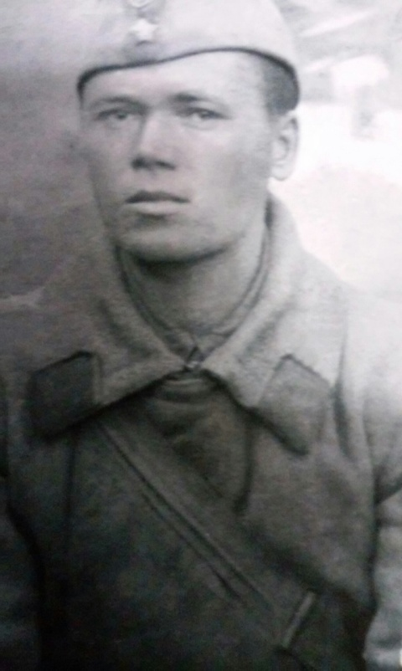 Дмитрий Алексеевич Некипелов

